55 - Cartographier les itinéraires des réfugiés et les environs
Objectif : Donner aux volontaires des orientations pour mettre en œuvre des activités simples, comme cartographier l’itinéraire parcouru par les réfugiés, ainsi que les environs (pour ceux qui sont autorisés à circuler librement dans la région).
Activité 1 – Cartographier le trajet parcouru par les réfugiés jusqu’ici
- Procurez-vous une carte murale ou photocopiez une carte (comme celle proposée dans l’Outil n°1 – « Le contexte géopolitique de la migration »). Posez des questions simples telles que : « Où se trouve [un pays donné] sur la carte ? » ; « Ce pays se situe-t-il à l’ouest/à l’est/au nord/au sud de [pays où vous vous trouvez] ? » ; « Où se trouve la Turquie sur la carte ? Pouvez-vous me la montrer ? Et où se trouve votre pays ? » ; etc. Si nécessaire, donnez des exemples : « Mossoul est une ville d’Irak, qui se trouve ici sur la carte. La Turquie se trouve au nord de la Syrie. La distance de Munich à Berlin, en voiture, est de presque 600 km. », etc.
- Donnez un exemple d’itinéraire suivi par un réfugié imaginaire, ou présentez celui de l’un des membres de votre groupe qui est disposé à vous parler de son expérience. Employez des mots simples :
« Ahmed vient d’Alep, en Syrie – que vous voyez ici sur la carte. Il est parti de chez lui en 2016. D’abord, il a pris le bus pour aller en Turquie, en traversant la frontière ici. Il est resté dans ce pays pendant 6 mois. Ensuite, il a pris le bateau pour rejoindre une île grecque, ici sur la carte… »… Utilisez le vocabulaire et les expressions proposés dans les sections 7.1 et 7.2 de l’Outil n°33 – « Liste d'expressions pour la communication quotidienne ». De temps en temps, interrompez le récit et posez des questions simples (« D’où vient Ahmed ? » ; « Quand est-il parti de chez lui ? » ; « Quel a été le premier pays dans lequel il est allé ? »). Terminez par la phrase suivante : « Il est arrivé ici en juin et maintenant il vit à… ».
- Racontez (ou lisez) cette histoire une nouvelle fois, ou proposez-en une similaire. Cette fois, demandez aux réfugiés de tracer sur la carte l’itinéraire décrit. Invitez-les à vous poser des questions s’ils ont des doutes (« Après la Grèce, il est allé où ? » ; « Où se trouve Lampedusa ? » ; « Combien de semaines est-il resté à/en...? »).
- Maintenant, invitez-les à raconter une partie de leur parcours. Laissez-leur du temps pour préparer leur récit, et proposez-leur votre aide. Ils peuvent aussi regarder des cartes et trouver des informations à l’aide de leur smart phone – s’ils en ont un.
Important : Il est indispensable que les réfugiés soient d’accord pour partager leur histoire : si, par timidité ou pour d’autres raisons, l’un d’eux ne souhaite pas en parler, ne cherchez pas à en savoir davantage.
S’ils préfèrent, les participants peuvent parler d’un membre de leur famille ou d’une de leurs connaissances qui ne fait pas partie du groupe. Pendant que l’un d’eux parle, les autres peuvent lui poser des questions et tracer son parcours sur la carte.

Si plusieurs réfugiés souhaitent raconter leur histoire, étalez cette activité sur plusieurs séances.

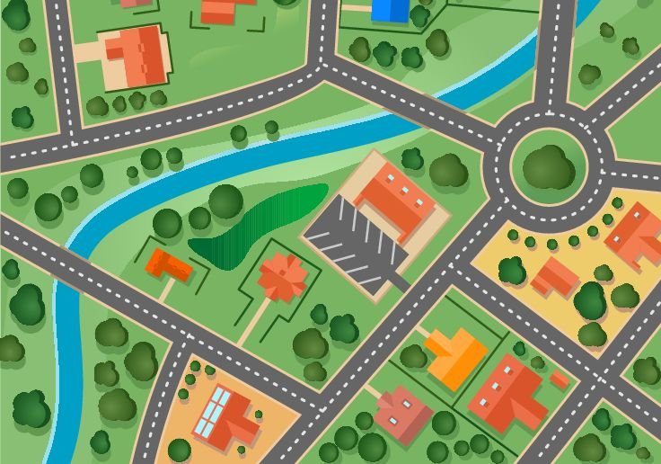
Activité 2 – Cartographier les environs
- Demandez aux réfugiés de former des petits groupes et de créer ensemble une carte des environs, en y indiquant éventuellement des lieux de rencontre entre les gens (centres d’accueil, salles de sport, cinémas, marchés, etc.) en fonction de la situation locale et de leurs propres centres d’intérêt.
- Ces cartes servent ensuite de base à un dialogue entre eux. Invitez-les à se poser mutuellement des questions et à partager des informations utiles sur le quartier (les endroits qu’ils connaissent, où ils aiment aller et qu’ils recommandent, par exemple) ; ils peuvent aussi s’entraîner à donner des indications sur la manière de se rendre à ces endroits.
- Invitez-les ensuite à montrer leurs cartes aux membres des autres groupes, qui seront peut-être en mesure de les compléter.
Activité 3
Demandez aux réfugiés de créer une fiche d’information sur le quartier à l’intention des nouveaux arrivants. Celle-ci peut être rédigée soit dans leur première langue uniquement, soit dans leur première langue et dans celle du pays dans lequel vous vous trouvez.
Quelques expressions utiles pour cette activité
Obtenir une information | Où peut-on avoir gratuitement accès au  wi-fi ?  Où puis-je obtenir … (des conseils juridiques, des bons alimentaires, des informations sur …. etc.)?  Ça ouvre à quelle heure ? | A/au …  Au centre ville.  Demandez … à/au …  C’est ouvert de … à …
Demander et donner des indications, et dire où se trouvent certains lieux. | Où se trouve …., s’il vous plaît ? | Allez tout droit.  Tournez à droite.  C’est sur votre gauche/derrière/près de …. etc.  Continuez tout droit et tournez à gauche au deuxième feu rouge.  La clinique …… se trouve près d’ici.  Le centre d’aide se trouve en face de l’école.
Décrire des lieux/bâtiments | Le centre de formation est très agréable. Les cours y sont gratuits. Il y a une cafétéria pas chère et un jardin.  C’est le grand bâtiment derrière l’arrêt de bus.
Dire ce qu’on aime/n’aime pas. | J’aime bien le supermarché …. C’est vraiment pas cher.  Ce magasin est trop cher.
Établir des comparaisons | ... est plus utile que …….  ... sont moins chers que ……
Langues parlées dans différents endroits | Ils parlent arabe dans ce centre.  Y a-t-il un(e) interprète à la clinique ?
Demander de l’aide | Nous avons besoin de plus de poubelles pour jeter nos ordures.  Pourriez-vous nous donner un bon supplémentaire, s’il vous plaît ?
Exercice d’observation :
Invitez les réfugiés, quand ils ont besoin d’une information ou posent une question, à faire attention à la façon dont les gens s’expriment. Se souviennent-ils d’expressions utiles qu’ils auraient entendues ?
Il peut être judicieux de regrouper ces phrases ou d’organiser des jeux de rôle pour s’entraîner à les utiliser.
Voir également l’Outil n°48 – « Trouver son chemin en ville : la médiathèque locale ».

